**附件2：酒店交通示意图**

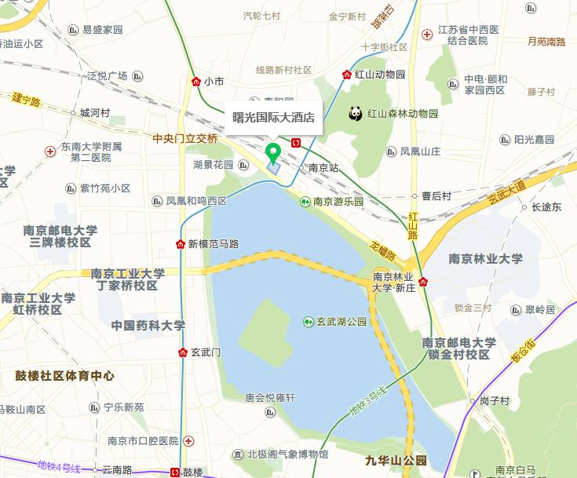

酒店名称：南京曙光国际大酒店

酒店地址：南京市龙蟠路107号

酒店总机：025-68888888

**交通路线说明如下：**

**南京火车站——南京曙光国际大酒店**

出火车站向西行走100米即到。

**南京南站——南京曙光国际大酒店**

1、打车：距离15.7公里，打车约42分钟。

2、公共交通：地铁1/3号线，从南京南站上车，开往林场方向，南京站下车1号口出步行约760米，全程约42分钟。

**南京禄口机场——南京曙光国际大酒店**

1、打车：距离46.3公里，打车约51分钟。

2、公共交通：

（1）地铁s1号线转地铁1号线，从地铁s1号线禄口机场站上车，开往南京南站方向，南京南站下车后换乘地铁1号线，开往迈皋桥方向，南京站下车1号口出步行约320米到达，全程约1小时38分钟。

（2）机场巴士1号线，禄口机场站上车，在南京火车站下车后步行650米到达，全程约1小时42分钟。